Об утверждении регламента государственной услуги "Субсидирование процентной ставки по кредитным и лизинговым обязательствам в рамках направления по финансовому оздоровлению субъектов агропромышленного комплекса"
Утративший силу
Постановление акимата Жамбылской области от 25 января 2018 года № 13. Зарегистрировано Департаментом юстиции Жамбылской области 20 февраля 2018 года № 3713. Утратило силу постановлением акимата Жамбылской области от 12 октября 2020 года № 226
Сноска. Утратило силу постановлением акимата Жамбылской области от 12.10.2020 № 226 (вводится в действие по истечении десяти календарных дней после дня его первого официального опубликования).
Примечание РЦПИ.
В тексте документа сохранена пунктуация и орфография оригинала.
В соответствии с Законом Республики Казахстан от 23 января 2001 года "О местном государственном управлении и самоуправлении в Республике Казахстан", Законом Республики Казахстан от 15 апреля 2013 года "О государственных услугах" акимат Жамбылской области ПОСТАНОВЛЯЕТ:
1. Утвердить прилагаемый регламент государственной услуги "Субсидирование процентной ставки по кредитным и лизинговым обязательствам в рамках направления по финансовому оздоровлению субъектов агропромышленного комплекса".
2. Коммунальному государственному учреждению "Управление сельского хозяйства акимата Жамбылской области" в установленном законодательством порядке обеспечить:
1) государственную регистрацию настоящего постановления в органах юстиции;
2) в течение десяти календарных дней после государственной регистрации настоящего постановления, направление его на официальное опубликование;
3) размещение настоящего постановления на интернет-ресурсе акимата Жамбылской области;
4) принятие иных мер, вытекающих из настоящего постановления.
3. Контроль за исполнением настоящего постановления возложить на заместителя акима области М. Мусаева.
4. Настоящее постановление вступает в силу со дня государственной регистрации в органах юстиции и вводится в действие по истечении десяти календарных дней после дня его первого официального опубликования.
Аким области | А. Мырзахметов
Утвержден постановлением
акимата Жамбылской области
от 25 января 2018 года № 13
Регламент государственной услуги "Субсидирование процентной ставки по кредитным и лизинговым обязательствам в рамках направления по финансовому оздоровлению субъектов агропромышленного комплекса"
Сноска. Регламент – в редакции постановления акимата Жамбылской области от 01.04.2019 № 68 (вводится в действие по истечении десяти календарных дней после дня его первого официального опубликования).
1. Общие положения
1. Государственная услуга "Субсидирование процентной ставки по кредитным и лизинговым обязательствам в рамках направления по финансовому оздоровлению субъектов агропромышленного комплекса" (далее – государственная услуга) оказывается коммунальным государственным учреждением "Управление сельского хозяйства акимата Жамбылской области" (далее - услугодатель) в соответствии стандартом государственной услуги "Субсидирование процентной ставки по кредитным и лизинговым обязательствам в рамках направления по финансовому оздоровлению субъектов агропромышленного комплекса", утвержденного приказом Заместителя Премьер-Министра Республики Казахстан – Министра сельского хозяйства Республики Казахстан от 1 июля 2017 года № 279 "Об утверждении стандарта государственной услуги "Субсидирование процентной ставки по кредитным и лизинговым обязательствам в рамках направления по финансовому оздоровлению субъектов агропромышленного комплекса", (зарегистрирован в Реестре государственной регистрации нормативных правовых актов под № 15537) (далее - Стандарт).
Прием заявок и выдача результатов оказания государственной услуги осуществляется через веб-портал "электронного правительства" www.egov.kz (далее – портал).
2. Форма оказания государственной услуги: электронная (полностью автоматизированная).
3. Результат оказания государственной услуги – уведомление о перечислении субсидии либо мотивированный отказ в предоставлении государственной услуги в случаях и по основаниям, предусмотренным пунктом 10 Стандарта.
Услугополучателю направляется уведомление о результате оказания государственной услуги в форме электронного документа, подписанного электронной цифровой подписью услугодателя, согласно приложениям 1 и 2 к Стандарту государственной услуги. Уведомление направляется на адрес электронной почты, указанный услугополучателем при регистрации в информационной системе субсидирования, а также в "личный кабинет" в информационной системе субсидирования.
Форма представления результата оказания государственной услуги - электронная.
2. Описание порядка действий структурных подразделений (работников) услугодателя в процессе оказания государственной услуги
4. Основанием для начала процедуры (действия) по оказанию государственной услуги является представление услугополучателем документов указанный в пункте 9 Стандарта на портал в форме электронного документа, удостоверенного электронной цифровой подписью.
5. Содержание каждой процедуры (действия), входящей в состав процесса оказания государственной услуги, длительность его выполнения:
1) подача и регистрация заявки на субсидирование услугопулучателем согласно приложению 3 к Стандарту форме электронного документа, удостоверенного электронной цифровой подписью;
2) ответственный исполнитель услугодателя в течение 1 (одного) рабочего дня подтверждает принятие заявки на субсидирование путем подписания с использованием электронной цифровой подписи;
3) ответственный исполнитель услугодателя в соответствии с Планом финансирования в течение 1 (одного) рабочего дня после подписания электронной цифровой подписью руководителя услугодателя, формирует в информационной системе субсидирования платежные поручения;
4) отдел финансирования услугодателя в течение 1 (одного) рабочего дня направляет платежные поручения на выплату субсидий, загружает в информационную систему "Казначейство-Клиент" для перечисления субсидий на банковский счет услугополучателя;
5) ответственный исполнитель услугодателя формирует уведомление о перечислении субсидий либо мотивированный отказ в предоставлении государственной услуги в случаях и по основаниям, предусмотренным пунктом 10 Стандарта;
6) в случае получения уведомления от услугополучателя по изменению условий действующего договора субсидирования услугодатель в течение 3 (трех) рабочих дней осуществляет:
проверку соответствия измененных условий договора субсидирования;
в случае соответствия предлагаемых изменений условиям, принимает и оформляет решение по внесению изменения в договор субсидирования и уведомляет об этом услугополучателя.
6. Результат процедуры (действия) по оказанию государственной услуги, который служит основанием для начала выполнения следующей процедуры (действия):
1) подача и регистрация заявки на субсидирование;
2) принятие заявки на субсидирование путем подписания с использованием электронной цифровой подписи;
3) в соответствии с Планом финансирования формирование в информационной системе субсидирования платежных поручении на выплату субсидий, подписанное электронной цифровой подписью руководителя услугодателя;
4) направление платежного поручения на выплату субсидий в информационную систему "Казначейство-Клиент";
5) уведомление о перечислении субсидии либо мотивированный отказ;
6) уведомление по изменению условий действующего договора субсидирования:
проверка соответствия измененных условий договора субсидирования;
принятие и оформление решения, по внесению изменения в договор субсидирования и уведомление об этом услугополучателя.
3. Описание порядка взаимодействия структурных подразделений (работников) услугодателя в процессе оказания государственной услуги
7. Перечень структурных подразделений (работников) услугодателя, которые участвуют в процессе оказания государственной услуги:
1) ответственный исполнитель услугодателя;
2) руководитель услугодателя;
3) отдел финансирования услугодателя.
8. Описание последовательности процедур (действий) между структурными подразделениями (работниками) с указанием длительности каждой процедуры (действия) приведены "Справочнике бизнес-процессов оказания государственной услуги" согласно приложению 1 к настоящему регламенту.
4. Описание порядка использования информационных систем в процессе оказания государственной услуги
9. Описание порядка обращения и последовательности процедур (действий) услугодателя и услугополучателя при оказании государственной услуги через портал:
1) услугополучатель осуществляет регистрацию на портале с помощью индивидуального идентификационного номера, бизнес–идентификационного номера и пароля (осуществляется для незарегистрированных получателей на портале);
2) процесс 1 – ввод услугополучателем индивидуального идентификационного номера и бизнес–идентификационного номера и пароля (процесс авторизации) на портале;
3) условие 1 – проверка на портале подлинности данных о зарегистрированном услугополучателе через индивидуальный идентификационный номер, бизнес–идентификационный номер и пароля;
4) процесс 2 – формирование порталом сообщения об отказе в авторизации в связи с имеющимися нарушениями в данных услугополучателя;
5) процесс 3 – выбор услугополучателем услуги, указанной в настоящем регламенте, вывод на экран формы запроса для оказания услуги и заполнение услугополучателем формы (ввод данных) с учетом ее структуры и форматных требований, прикрепление к форме запроса необходимых копий документов в электронном виде, указанных в пункте 9 стандарта, а также выбор потребителем регистрационного свидетельства электронной цифровой подписи для удостоверения (подписания) запроса;
6) условие 2 – проверка на портале срока действия регистрационного свидетельства электронной цифровой подписи и отсутствия в списке отозванных (аннулированных) регистрационных свидетельств, а также соответствия идентификационных данных (между индивидуальным идентификационным номером и бизнес–идентификационным номером, указанным в запросе, и индивидуальным идентификационным номером и бизнес–идентификационным номером, указанным в регистрационном свидетельстве электронной цифровой подписи);
7) процесс 4 – формирование сообщения об отказе в запрашиваемой услуге в связи с не подтверждением подлинности электронной цифровой подписи услугополучателя;
8) процесс 5 – направление электронного документа (запроса услугополучателя), удостоверенного (подписанного) электронной цифровой подписью услугополучателя в портал;
9) процесс 6 – получение услугополучателем результата услуги, сформированного порталом в течение 30 (тридцати) минут.
Подробное описание последовательности процедур (действий), взаимодействий структурных подразделений (работников) услугодателя в процессе оказания государственной услуги и порядка использования информационных систем в процессе оказания государственной услуги отражается в "справочнике бизнес-процессов оказания государственной услуги" согласно приложению 2 к настоящему регламенту.
Справочник бизнес-процессов оказания государственной услуги размещается на интернет-ресурсе акимата Жамбылской области (http://zhambyl.gov.kz) и на официальном сайте услугодателя (http://ush.zhambyl.kz).
Приложение 1 к регламенту
государственной услуги
"Субсидирование процентной
ставки по кредитным и лизинговым
обязательствам в рамках направления
по финансовому оздоровлению
субъектов агропромышленного
комплекса"
Справочник бизнес-процессов оказания государственной услуги через портал

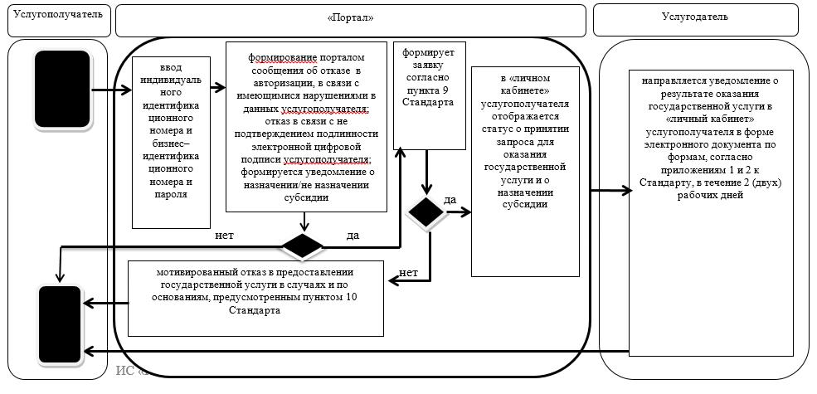

Условные обозначения:

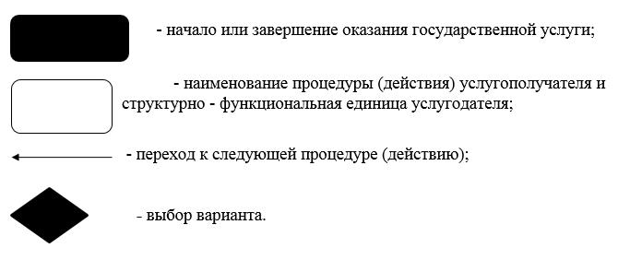

Приложение 2 к регламенту
государственной услуги
"Субсидирование процентной
ставки по кредитным и лизинговым
обязательствам в рамках
направления по финансовому
оздоровлению субъектов
агропромышленного комплекса"
Диаграмма функциональных взаимодействий при оказании электронной государственной услуги через портал электронного правительства

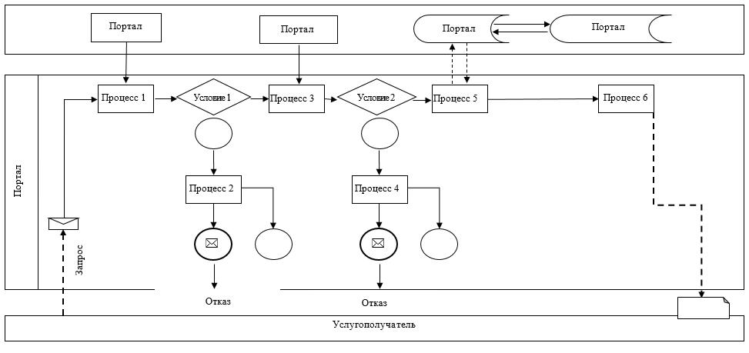

Условные обозначения:

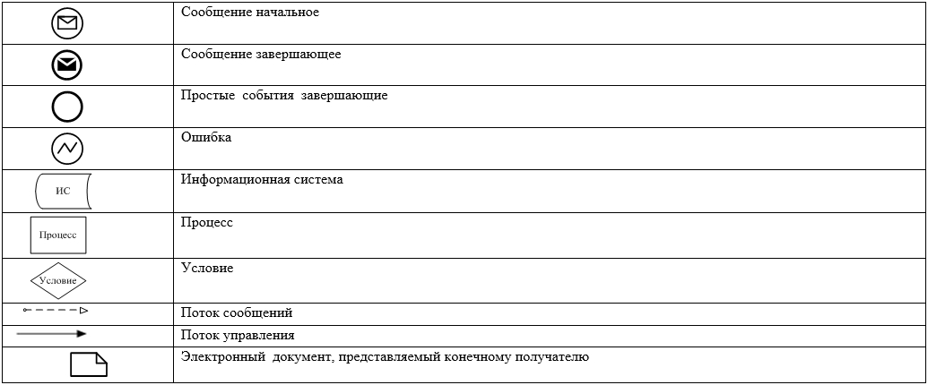

© 2012. РГП на ПХВ «Институт законодательства и правовой информации Республики Казахстан» Министерства юстиции Республики Казахстан

